ODGOJNO – OBRAZOVNO PODRUČJE: SKRB O SEBI
1. ZADATAK: DANAS POMOGNI MAMI, TATI, SESTRI, TETI (BILO KOME OD UKUĆANA) U POSTAVLJANJU STOLA:
- POSTAVI NA STOL TANJURE
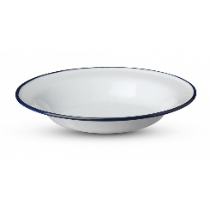
- UZ TANJURE POSTAVI SALVETE (OBLIKUJ IH U TROKUT ILI BRODIĆ)
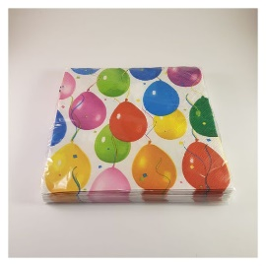
- PRAVILNO POSTAVI PRIBOR ZA JELO: ŽLICU, VILICU I NOŽ.
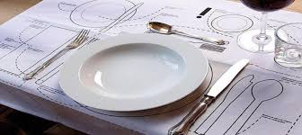

- NAKON ZAVRŠENOG RUČKA POMOGNI U RASPREMANJU STOLA.
*fotografije su uzete sa internetskih stranica slatkaideja.hr, rtl.hr, ema-shop.com

